# 微博Android平台SDK文档

北京新潮讯捷信息技术有限公司

编号：WEIBO_ANDROID_SDK

版本：WEIBO_ANDROID_SDK V2.0.0

修订记录

|  |  |  |  |
| --- | --- | --- | --- |
| 时间 | 文档版本 | 修订人 | 备注 |
| 2012/7/20 | 2.0.0 | 罗棚 | 初稿 |
| 2012/8/02 | 2.0.0 | 张晓伟 |  |
|  |  |  |  |

目录

微博Android平台SDK文档 1

概述 3

主要类说明： 3

主要接口说明 3

1. 获取Weibo对象 3

2. 获取Oauth2AccessToken对象 4

3. 分享到微博 4

4. SSO支持 5

实例分析 5

1. 通过Oauth2.0授权获得AccessToken 6

2. 发送微博 7

SSO介绍 9

1. SSO功能使用方式 9

2. SSO授权功能介绍 9

3. SSO授权优势 9

4. SSO授权流程示例 9

SDK使用说明 11

1. 使用weibo.sdk.android（不包含sso功能） 11

2. 使用weibo.sdk.android.sso 14

3. SDK使用及修改必须遵守微博开发者协议，以及开源软件协议。 16

## 概述

微博Android平台SDK为第三方微博应用提供了文档易用的微博API调用服务，使第三方客户端无需了解复杂的验证，API调用过程。并可以实现分享到微博的功能，可以分享文字，或者多媒体信息到内置的分享页面，并发送到微博。

## 主要类说明：

1. Weibo: 微博API 接口类，对外提供weiboapi的调用，包括登录，API调用，微博分享等功能。
2. Oauth2AccessToken：封装了“access_token”，“expires_in”，"refresh_token"，并提供了

他们的管理功能

1. Utility：工具类，提供了url 的encode，decode方法。
2. AsyncWeiboRunner：微博api异步执行类，封装了回调接口，通过创建线程来调用Weibo中的接口方法。
3. HttpManager: 负责与服务器进行通讯的类，封装了GET、POST请求方式，并对外提供图片上传等功能
4. WeiboAPI: 该类及其子类封装了新浪微博对外提供的api接口方法。
5. WeiboException：微博异常封装类，封装了微博的各个异常。
6. SsoHandler:单点登录 认证类，对外提供了sso登录认证的方法。

## 主要接口说明

### 获取Weibo对象

|  |  |
| --- | --- |
| 获取weibo对象 | |
| 接口名称 | |
| com.weibo.sdk.android.[Weibo](eclipse-javadoc:%E2%98%82=weibo.sdk.android.demo/D:%5C/kieth%5C/weiboSDK%5C/weibo.sdk.android%5C/bin%5C/weibo.sdk.android.jar%3Ccom.weibo.sdk.android(Weibo.class%E2%98%83Weibo).getInstance(String appKey, String redirectUrl) | |
| 参数名称 | 作用 |
| appKey | 第三方应用的appkey（在新浪微博开放平台上创建应用时自动分配）， |
| redirectUrl | 第三方应用的回调页 |
| 返回结果 | |
| Weibo实例对象 | |

授权认证

|  |  |
| --- | --- |
| 授权认证 | |
| 接口名称 | |
| com.weibo.sdk.android.Weibo.authorize(Context context, WeiboAuthListenerlistener) | |
| 参数名称 | 作用 |
| context | 当前activity对象，用于获取当前网络状态，弹出对话框等。 |
| listener | 授权对话框回调接口。处理授权完成、授权失败、授权取消等事件 |

### 获取Oauth2AccessToken对象

|  |  |
| --- | --- |
| 获取Oauth2AccessToken对象 | |
| 接口名称 | |
| com.weibo.sdk.android. Oauth2AccessToken (String accessToken, String expires_in) | |
| 参数名称 | 作用 |
| accessToken | 通过认证后从服务器获取到的访问令牌 |
| expires_in | 认证有效期 |
| 返回结果 | |
| Oauth2AccessToken实例对象 | |

### 分享到微博

|  |  |
| --- | --- |
| StatusesAPI 构造函数 | |
| 接口名称 | |
| com.weibo.sdk.android.api.StatusesAPI(Oauth2AccessToken accesssToken) | |
| 参数名称 | 作用 |
| accesssToken | Oauth2AccessToken对象 |
| 分享文字到微博 | |
| 接口名称 | |
| com.weibo.sdk.android.api.StatusesAPI.update(String content, String lat, String lon, RequestListener listener) | |
| 参数名称 | 作用 |
| content | 要分享的微博内容，限140个字 |
| Lat、lon | 经纬度，格式为：ddd.ddddd °【度 . 度】格式 |
| listener | 用于异步返回服务器的返回结果 |
| 分享文字和图片到微博 | |
| 接口名称 | |
| com.weibo.sdk.android.api.StatusesAPI.upload(String content, String file, String lat, String lon, RequestListener listener) | |
| 参数名称 | 作用 |
| content | 要分享的微博内容，限140个字 |
| file | 要上传的照片本地所在路径 |
| Lat、lon | 经纬度，格式为：ddd.ddddd °【度 . 度】格式 |
| listener | 用于异步返回服务器的返回结果 |

### SSO支持

|  |  |
| --- | --- |
| SSOHandler 构造函数 | |
| 接口名称 | |
| void SSOHandler (Activity activity,Weibo weibo) | |
| 参数名称 | 作用 |
| activity | 发起认证的Activity |
| weibo | weibo对象 |

|  |
| --- |
| SSO回调 |
| 接口名称 |
| void authorizeCallBack(int requestCode, int resultCode, Intent data) |
| 使用说明 |
| 在Authorize Activity里覆写onActivityResult(int requestCode, int resultCode, Intent data),在方法中使用SSOHandler对象调用authorizeCallBack(int requestCode, intresultCode, Intent data) |

|  |  |
| --- | --- |
| SSO 认证 | |
| 接口名称 | |
| void authorize (WeiboAuthListenerlistener weiboAuthListener) | |
| 使用说明 | |
| 发起sso认证时调用此方法 | |
| 参数名称 | 作用 |
| weiboAuthListener | 用于异步返回服务器的返回结果 |

## 实例分析

以下代码的具体信息请参考weibo.sdk.android.sso.demo工程。svn地址为：

http:// android-weibo-sdk.googlecode.com/svn/example

### 通过Oauth2.0授权获得AccessToken

第一步In MainActivity：

通过Weibo的构造函数设置应用回调页和appkey。

截图00.png

对于Mobile客户端应用来说，是不存在Server的，故此处的应用回调页地址只要与新浪微博开放平台->我的应用->应用信息->高级应用->授权设置->应用回调页中的url地址保持一致就可以了，如图所示：

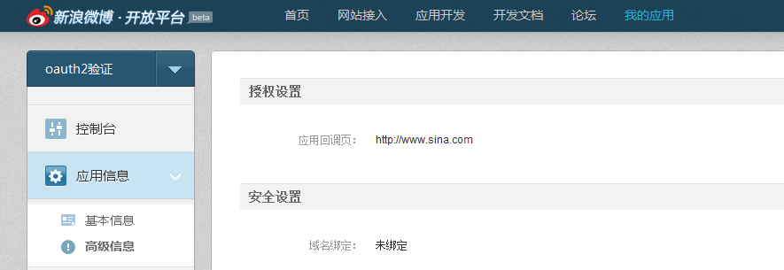

第二步In MainActivity：

实现WeiboDialogListener接口。授权成功后可在onComplete函数中获得accesstoken信息。具体如何保存、使用accesstoken信息由开发者自行处理。

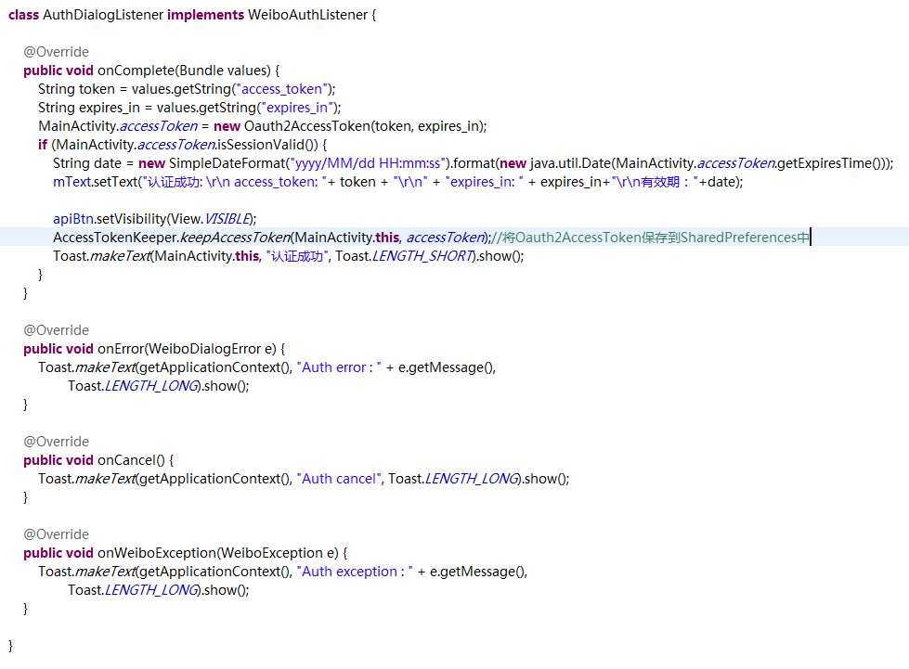

第三步 In MainActivity：

调用authorize方法，弹出授权对话框,进行授权。授权成功后即可获得accestoken。

截图01.png

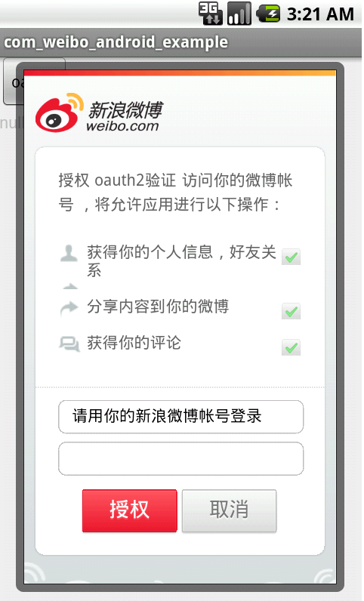

### 发送微博

通过已经获取的Oauth2AccessToken，构建StatuesAPI对象，然后调用发送接口update，示例如下：

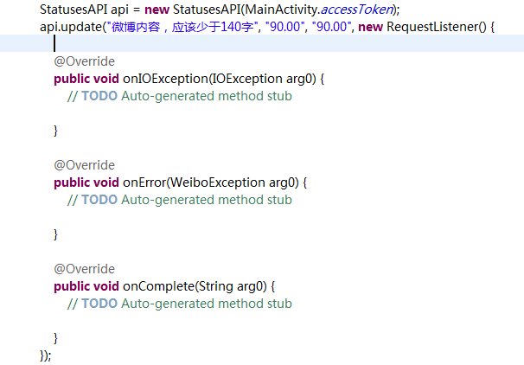

也可以发送一片带有图片的微博，示例如下：

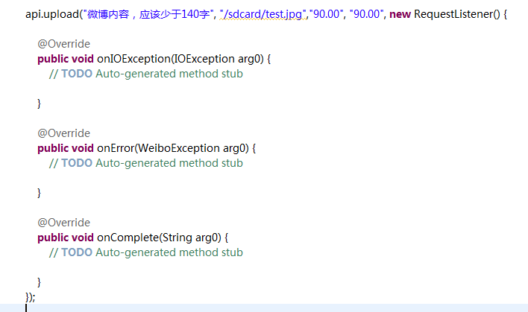

## SSO介绍

### SSO功能使用方式

使用SSO功能需要覆写onActivityResult()方法，并调用authorizeCallBack()方法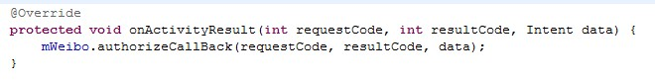

### SSO授权功能介绍

接入新浪微博的第三方Android、iOS应用可通过新浪微博官方客户端快速完成OAuth2.0授权。

### SSO授权优势

不需要重复输入新浪微博用户名、密码，只需要一步操作，直接点击授权按钮即可完成授权，增强了操作简便性及帐号安全性。目前仅3.0.0及以上客户端版本支持SSO。

### SSO授权流程示例

第一步：选择使用SSO功能

第二步：选择用于授权的微博账号

第三步：使用微博账号进行授权，同意授权即可使用微博功能

如果想更换微博账号，需要先解除绑定后重复上诉操作。

下图为掌中新浪android版使用SSO示意图

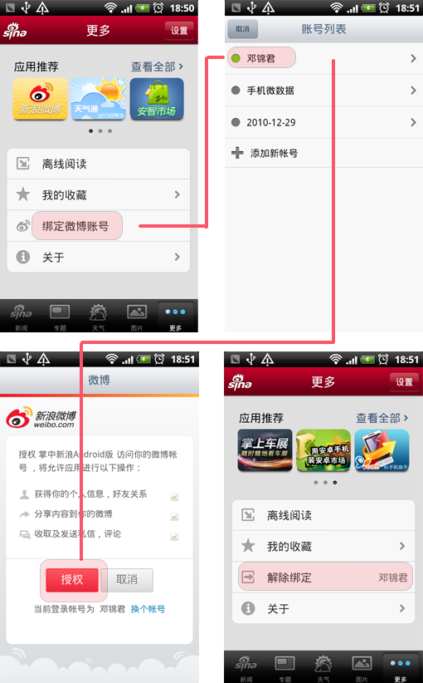

图表 1

## SDK使用说明

### 使用weibo.sdk.android（不包含sso功能）

1.1将SDK的工程项目导入到eclipse中。

在eclipse中选择File->Import->General->Existing Projects into Workspace。注意：SDK工程的编码格式为UTF-8。如图所示：

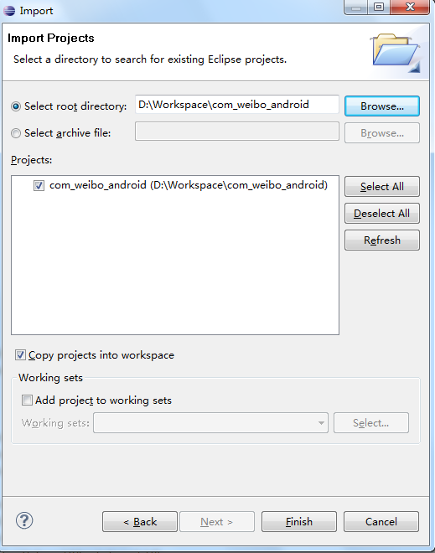

图表 2

1.2在需要集成本SDK的工程项目中添加Library。

右键 -> Properties -> Android。设置Library属性，如图所示：

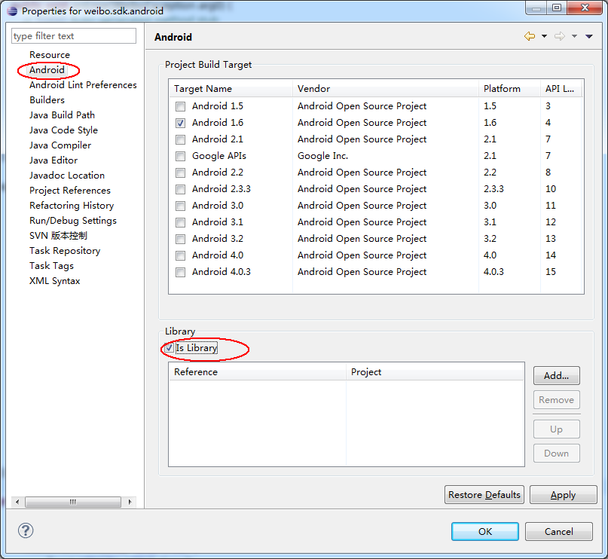

图表 3

1.3 Manifest文件中必须包含以下permission：

<uses-permission android:name=*"android.permission.INTERNET"*></uses-permission>

<uses-permission android:name=*"android.permission.ACCESS_WIFI_STATE"*></uses-permission>

<uses-permission android:name=*"android.permission.WRITE_APN_SETTINGS"*></uses-permission>

<uses-permission android:name=*"android.permission.CHANGE_WIFI_STATE"*></uses-permission>

* 1. 如果想在自建工程里直接使用sdk提供的jar包，可以在eclipse的File->Export->Java->JAR file里打出jar文件，假设名称为oauth20.jar，如下图所示：注意：jar包模式和library模式不能混用,而且这种方式导出来的jar包与library模式下自动生成的jar包是不同的，后者无法将assets目录打进jar文件

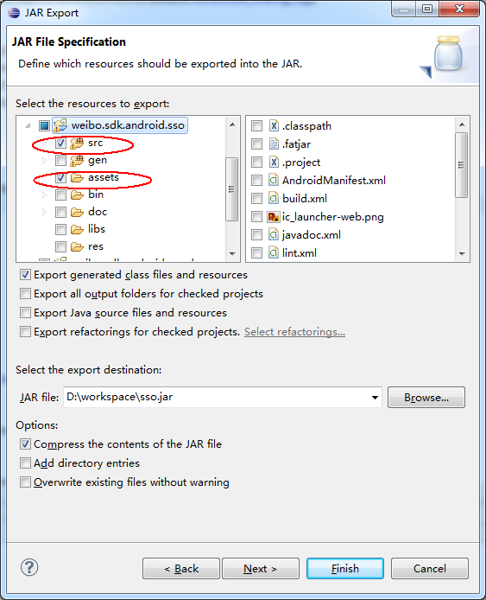

图表 4

最后生成的jar的内部结构如下图所示：

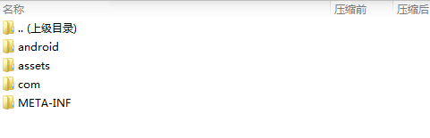

图表 5

### 使用weibo.sdk.android.sso

2.1 因为sso sdk是在weibo.sdk.android的基础上开发的，所以使用ssosdk之前，需要先导入weibo.sdk.android sdk，步骤详见上节介绍。

2.2 按照上节的步骤，导入sso sdk，同样需要将此sdk设置为library

2.3 在Eclipse中，进入新建工程的Properties->Android中，按照下图所示添加library，

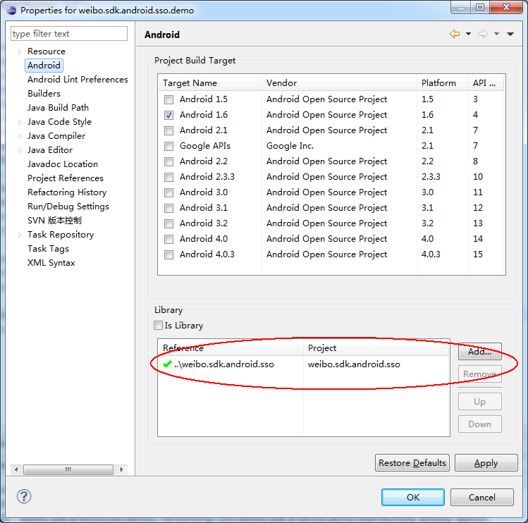

图表 6

添加完成后，查看工程的build path，保证如下图所示，工程里已经分别引入了weibo.sdk.android.sso.jar和weibo.sdk.android.jar：

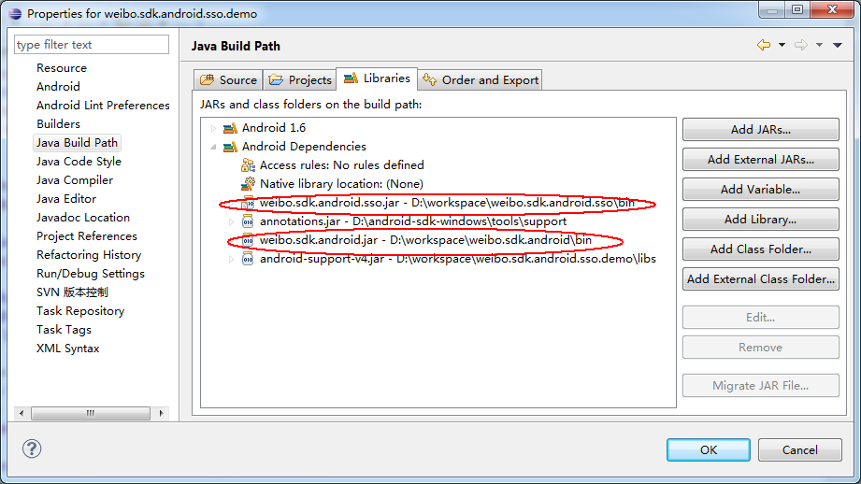

图表 7

2.3 如果想在自建工程里直接使用sdk提供的jar包，也可以按照下面的步骤来生成最终需要的jar文件，注意：jar包模式和library模式不能混用



1. 安装fat jar：
2. 将上面的jar包放入eclipse->plugins目录，并重启eclipse
3. 在工程中点击右键，出现下面的选项 Build Fat jar，说明此插件安装成功
4. 如果没有出现，将 $eclipse_Home\configuration\org.eclipse.update\platform.xml

删除，然后再重启eclipse，执行b步骤检查是否安装成功

1. 如果还未不成功，可以在线安装此插件，插件的地址是：<http://kurucz-grafika.de/fatjar>，执行b步骤检查是否安装成功
2. 一般经过上面几个步骤，都可以正常安装fatjar，如果还未成功，那只好使用最后一招了，换个其他版本eclipse吧，笔者使用3.7.2，没有任何问题

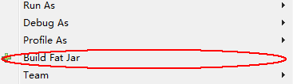

图表 8

1. 点击Build fat jar，按照向导一步步操作，在添加资源时，应保证将上节（1.4节）生成的oauth20.jar勾选进来，如下图所示，最终生成一个jar，此jar文件内将包含oauth20.jar中的所有内容，文件内部结构如 图表5

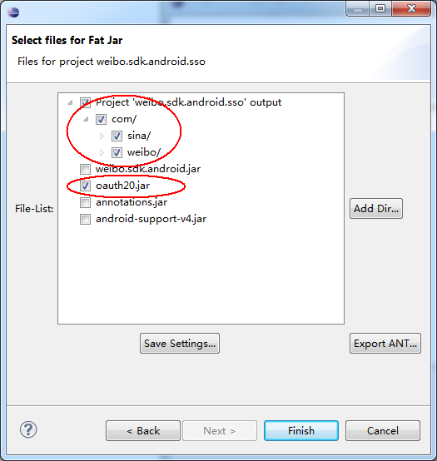

图表 9

将最终生的jar文件作为lib添加入自建工程中，并且在图标4所示界面中将引入的library 删除。

完成之后就可以正常使用了。

### SDK使用及修改必须遵守微博开发者协议，以及开源软件协议。